Консультация для родителей

«Вкусная и здоровая пища»

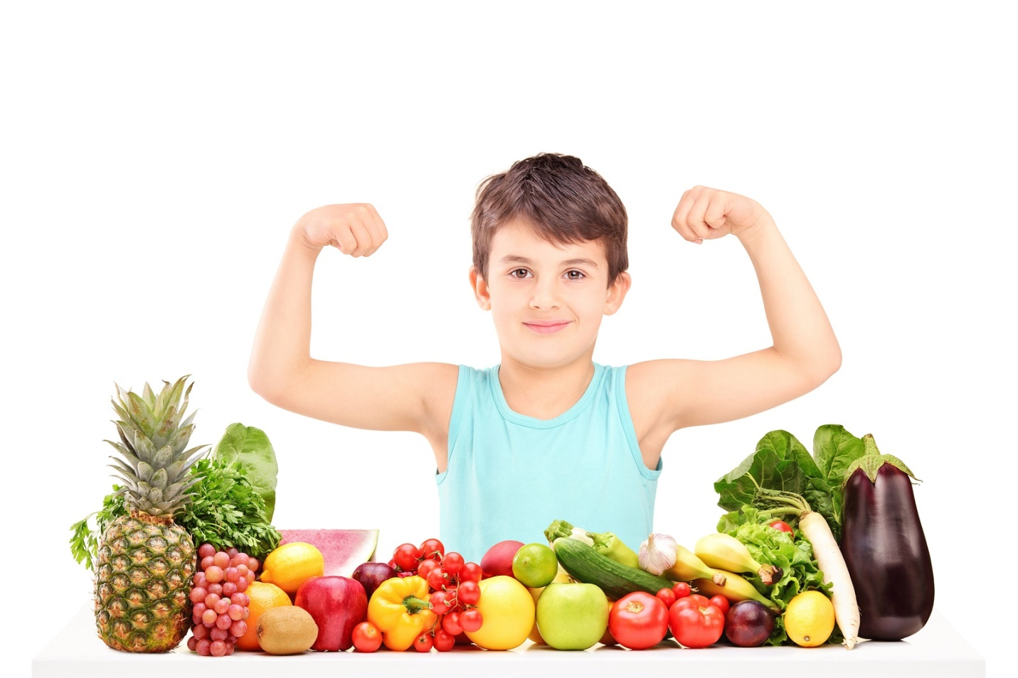

Очень часто мы даже сами не знаем, что употребляем в пищу. Многие едят навязанные рекламой чипсы, шоколадные батончики, разные газированные напитки, отдавая предпочтение моде, вкусу, а не пользе.
А ведь здоровье и взрослых, и детей напрямую зависит от питания.
Ребёнок, с разрешения своих родителей, а зачастую просто идущих у него на поводу, поедающий сухарики, чипсы, бургеры, хот-доги, «чупа-чупсы», «дошираки» и тому подобные продукты питания, не будет полным сил и энергии и, что ещё хуже – может с детства потерять здоровье!
Здоровое питание не состоит из строгих ограничений и жёсткой диеты, человек начинает правильно питаться тогда, когда осознанно стремится исключить из рациона питания продукты, наносящие ущерб здоровью.
В состав продуктов питания входят различные вещества. Одни из них благотворно влияют на здоровье, другие, наоборот, губят организм.
Основная задача здорового питания – разнообразить рацион, обогатить полезной едой и стараться исключить еду вредную.
Полезная еда
Полезная еда состоит из продуктов, которые содержат в себе большое количество витаминов и минералов. Они будут наиболее полезными для ребенка:
- молоко и кисломолочные продукты;
- овощи;
- фрукт и ягоды свежие;
- крупы;
- рыба;
- мясо не жирное.
Вредная пища
Дети нередко привыкают к вредным продуктам питания с подачи родителей. К сожалению, растущий организм гораздо восприимчивей к действию вредных продуктов. Поэтому из рациона детей лучше убрать определенные продукты:
Газированные напитки.
Всеми любимые фанты, кока-колы, спрайты и тому подобные напитки являются самыми вредными продуктами.
Сладости.
Любые тортики, конфеты, вафли и т. д. не принесут ребёнку никакой пользы.
Майонез и различные соусы.
Если самим делать эти продукты дома, то вреда они не принесут. А вот магазинные содержат в себе эмульгаторы, красители и усилители вкуса. Нередко в кетчуп попадают ГМО-овощи.
Полуфабрикаты.
Это удобная и быстрая (для мамы) альтернатива домашней еде. Но большинство таких блюд из-за их состава трудно переварить детскому организму.
Используя в пищу полезные продукты, можно самостоятельно организовать здоровое питание. Для этого нужно соблюдать важные правила:
Не пропускать завтрак.
Придерживаться режима питания.
Пить больше воды.
Есть фрукты и овощи.
Употреблять кисломолочные продукты.
Не переедать.
Исключить жирное мясо.
Чем старше становятся дети, тем больше они узнают и пробуют. Конечно, нездоровая пища, которая в изобилии представлена на полках супермаркетов, не обходит их стороной.
А ведь на вкус она обычно очень вкусная! Как правило, этикетки на таких упаковках красивые, и готовое блюдо выглядит очень аппетитно. Очень трудно пройти мимо, не купив такой продукт питания – рука сама так тянется к яркому пакету!
А ещё все дети имеют собственные вкусовые предпочтения, и родителям необходимо с ними считаться.
К тому же важно понимать, где просто предпочтения, а где желание или каприз добиться своего и съесть чего-нибудь хоть и красивого на вид, но очень вредного для здоровья.
И вот у заботливых родителей возникает необходимость говорить с детьми о еде: её вкусе, свойствах, пользе и вреде.
Родители должны стараться больше внимания уделить вопросам здорового питания и объяснять своим детям, какие продукты полезные и их надо кушать, а какие очень вредны и их не стоит употреблять в пищу.
В идеале надо стремиться дома готовить полезную пищу, предпочитая её блюдам быстрого приготовления. Хорошо, если в семье овощи и фрукты в почёте.
Но вот с конфетами и другими не полезными сладкими продуктами возникают определённые сложности. Как объяснить малышу, что они вредные, хоть и такие вкусные?
Наверное, с самого раннего возраста для своих детей стоит просто меньше покупать вредных для здоровья продуктов и готовой еды и больше рассказывать им о полезной еде, самим дома готовить её.
Очень важно ещё с детства прививать детям основы правильного питания!

